新北市政府人事處107年度
─性平創意四格漫畫大賽
故事大翻轉

徵選簡章
壹、活動目的
鑑於經典東西方童話、傳說或歷史故事部分存有性別刻板印象，孩童於閱讀相關讀物時，如無老師或家長從旁引導並鼓勵孩童進行反思，孩童無形中容易受故事情節所影響，進而產生性別歧視或偏見，為鼓勵老師或家長陪同孩童閱讀童話讀物，特辦理本活動，期透過老師或家長從旁引導協助，讓學童瞭解故事情節之性別傳統窠臼及迷思，並以原有故事為主軸，創作符合性平意涵之四格漫畫，以提升學童性別平等意識。
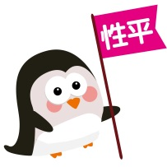
貳、主辦機關：新北市政府人事處(以下簡稱本處)

叁、徵稿主題
給小朋友的話：
新北市政府於105年推出全臺首創性平代表動物網路票選活動，並由企鵝暖爸獲選，為發揚企鵝暖爸家務分工精神，本次創作內容建議可將企鵝暖爸形象或精神融入作品中喔~
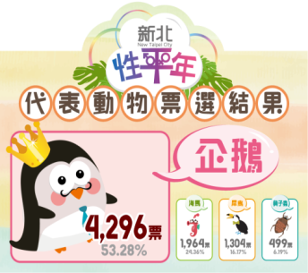
企鵝爸爸在小企鵝出生前，不吃不喝站立守護60天，小企鵝出生後，更是全心全意照顧，是十足的暖爸呢 ~企鵝為了孵蛋，不吃不喝站立守護60天，此期間甚至會瘦下20公斤，小企鵝出生後，企鵝爸爸更是全心全意照顧，
本次比賽主題鼓勵學童以無版權之經典東西方故事為命題主軸，包含安徒生童話、格林童話、伊索寓言、東西方傳說或歷史故事系列等，例如：人魚公主、白雪公主、花木蘭代父從軍等，將性別平等元素融入創作，自由發揮創意改編故事情節或結局，並以四格漫畫方式呈現。
(如。

肆、參賽組別
參加對象為設籍本市或就讀本市內之各公私立國民小學一至六年級學生，並區分為A、B、C三組 。
A組：一至二年級學生。
B組：三至四年級學生。
C組：五至六年級學生。

伍、稿件格式
- 每人以投稿1件作品為限，並請以手繪彩色作圖(不接受電腦繪圖)，繪圖材料及畫具不拘，作品不需裱裝，惟請加強作品之固定與保護，以免作品受損影響比賽成績。
- 請以4K圖畫紙作圖，將圖畫紙以十字區分四格，除於作品左上方標明創作主題(20字以內)外，並依序(由左至右、上至下)編碼(請參考下圖)。

主題：○○○

陸、參賽方式
- 徵件期間：
107年9月11日至10月31日止，逾期恕不受理。
- 投件方式：
- 採親送方式者：請於107年10月31日下午5時前送達本處。
- 採郵寄方式者：以郵戳為憑。
- 報名方式：
請參賽者將作品、報名表件及著作權讓與同意書依序裝入信封(請勿以訂書針裝訂，以免損及作品)，以親送或掛號方式郵寄至「新北市政府人事處」(新北市板橋區中山路一段161號27樓)，並在信封上註明參加「新北市政府人事處107年度故事大翻轉─性平創意四格漫畫大賽」。
柒、評選方式
- 評分標準：
衡量標準 | 配分
1.性平關聯性 | 30分
2.故事啟發性(跳脫傳統性別刻板印象) | 30分
3.故事創意程度 | 20分
4.繪畫技巧 | 20分
總分 | 100分
- 審查程序：
- 形式審查：
本處收稿後，先就參賽作品形式(例如參賽資格、作品格式)進行初步審查。如有參賽資格或格式不符等情形，作品將不予以評選。
- 初評：
由本處聘請外聘專家學者以書面進行初步評選。
- 複評：
由本處召開評審會議，依外聘專家學者評分高低順序，決定參賽作品名次。若評審委員認參賽作品未達水準，得決議獎項從缺。

捌、獎勵辦法
- 參賽作品各組各取前3名及佳作5名，獎項及獎勵如下：
- 第一名：新臺幣3仟元等值禮券、獎狀乙紙。
- 第二名：新臺幣2仟元等值禮券、獎狀乙紙。
- 第三名：新臺幣1仟元等值禮券、獎狀乙紙。
- 佳作：新臺幣5百元等值禮券、獎狀乙紙。
- 得獎名單及作品將公佈於本處網頁，得獎者本處將以電話、簡訊或電子郵件等方式通知，得獎作品將視情形公開展示於適當場所。

玖、其他注意事項
- 參賽作品收件後恕不接受變更及退回。
- 參賽者請完整填寫報名表件、智慧財產權讓與同意書，以免影響權益。報名表件未齊全者，本處將以電話、簡訊或電子郵件等方式通知補件，參賽者請於本處通知後3日內，以限時掛號將相關補件資料寄回本處(以郵戳為憑)，逾期未寄回補件資料者，視同參賽資格不符，參賽作品將不予以評選。
- 參賽者應確保所提供之個人通訊資料(含行動電話、電子郵件等)可正常使用，以利本處通知。
- 冒用他人身分參賽或個人資料與事實不符者，如經本處發現或他人檢舉，本處將取消參賽或得獎資格。
- 參賽作品需為參賽者自行創作之著作，並以未曾公開發表或得獎者為限，如有利用他人著作時應檢附來源依據及相關授權證明文件。
- 得獎作品如經本處發現或他人檢舉有違反著作權及相關法令情形時，本處將取消該參賽作品之得獎資格、追回得獎禮券及獎狀，並公佈違規情事外，衍生之法律責任概自行負責，與本處無關，如造成本處損害，本處並得求償。
- 本辦法如有其他未盡事宜，將隨時修訂補充之，並公佈於本處網頁，請留意本處網頁活動更新狀態。
- 活動洽詢：02-29603456#4315人事處企劃科 陳彥伶小姐。
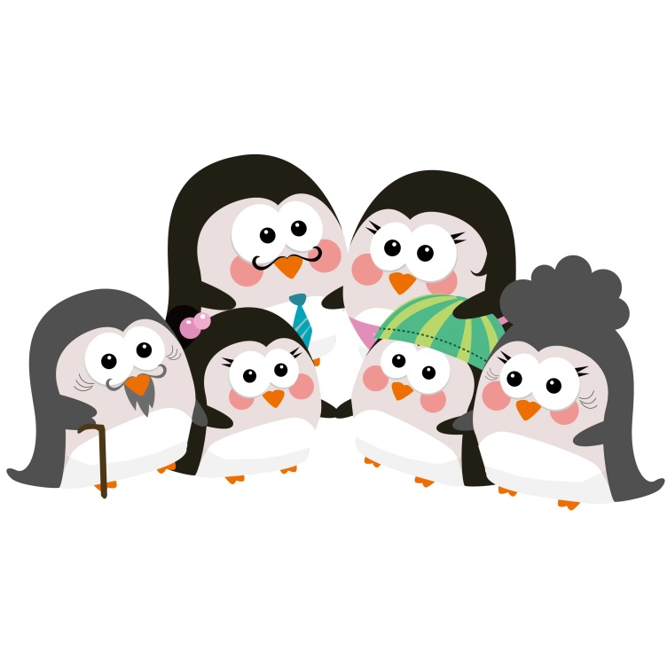

【附件1】
新北市政府人事處107年「故事大翻轉─性平創意四格漫畫大賽」大賽
報名表
參賽組別
□A組(一至二年級學生)
□B組(三至四年級學生)
□C組(五至六年級學生)
基本資料
姓名 |  |  |  |  | 性別 |  |  |  | 身分證字號
出生年月日 |  | 民國_____年_____月_____日
就讀學校 |  | 校名：  (請填寫全稱，例如新北市○○區○○國民小學)  就讀班級：__________年__________班
聯絡電話 |  | 手機： 、電話：(H)( )
戶籍地址 |  | □□□─□□
聯絡地址 |  | □同上  □□□─□□
電子信箱 |  | (無則免填)
指導師長  (請擇一填寫) |  | □指導老師 |  | 姓名
 |  |  |  | 聯絡電話 |  | (公)：( ) 分機
 |  | □指導家長 |  | 姓名 |  |  |  |  |  |  | 稱謂
 |  |  |  | 聯絡電話
監護人  或法定代理人 |  |  |  |  |  | 稱謂 |  |  |  | 聯絡電話
參賽作品說明
主題(限20字以下)：
故事背景描述：（限1000字以下）

(表格請自行延伸）
參考書籍 | 書目名稱
 | 作者
 | 出版社
 | 出版年月日 |  | 西元 年 月 日
【附件2】
新北市政府人事處107年「故事大翻轉─性平創意四格漫畫大賽」
智慧財產權讓與同意書
參賽主題
本人 (法定代理人： )茲就參加本次比賽之作品，同意並擔保以下條款：
- 參賽作品為本人原創作品，並無涉及抄襲或侵害他人著作權或其他不法行為，且未曾獲得任何公開比賽之獎項或其他單位之補助，如有以上情事，願負起全部法律責任。
- 冒用他人身分參賽或個人資料與事實不符者，如經新北市政府人事處發現或他人檢舉，參賽或得獎資格將予取消。
- 得獎作品之著作財產權同意讓與新北市政府人事處，並承諾對新北市政府人事處及其授權之第三人不行使著作人格權。新北市政府人事處對得獎作品得無償使用，並具公開播放、推廣、重製、編輯、刊登網頁、或以光碟或其他媒體等發表之權利，本人均無異議，且新北市政府人事處均無須另予通知或給付報酬予本人。
- 得獎作品如經新北市政府人事處發現或他人檢舉有違反著作權及相關法令情形時，新北市政府人事處將取消該作品之得獎資格、追回得獎禮券及獎狀，並公佈違規情事，衍生之法律責任概自行負責，與新北市政府人事處無關，如造成新北市政府人事處損害，新北市政府人事處並得求償。
- 本人已詳閱並同意遵守本次參賽之各項相關規定。
此致
新北市政府人事處
作者本人： （簽章）必填
法定代理人： （簽章）必填
(作者本人及法定代理人均須簽章)
中華民國 107 年 月 日

